**Planifier des voyages entre le Canada et les États-Unis**

|  |  |  |  |  |
| --- | --- | --- | --- | --- |
| **Tableau des temps attribués aux tâches** | | | | |
| **Tâches de début**  **pour le poste de**  **travail**  **(1 h)** | **Temps passé**  **chez le client** | **Passage**  **frontalier**  **(1 h)** | **Repos**  **(10 h)** | **Conduite**  **(Canada 13 h)**  **(USA 11 h)** |
| * **RDS** * **Attelage** * **Documents** * **Planification** * **Carburant** * **Vérifications en cours de route** | * **Échange d’équipement (1 h)** * **Chargement ou déchargement (2 h)** | * **Documents** * **Vérifications** | * **Repas** * **Repos** * **Couchette** * **Hygiène personnelle** | **Vitesse moyenne**  **de 80 km/h** |

**Mise en situation**

Votre répartiteur vous transmet les documents pour votre prochain voyage aux États-Unis. Voici ses consignes :

* Les péages prévus sont payés avec des transpondeurs dans le camion.
* Vous devrez déterminer de mettre du carburant dans vos réservoirs au moment approprié. Au départ, votre camion est plein de carburant.
* Vous pouvez mettre du carburant à Exit 17 (Truck Stop) sur la 91 dans le Vermont.
* Votre port d’entrée est à Derby Line (VT).
* Une fois la livraison effectuée, vous devez revenir à Québec.

|  |
| --- |
| **Notes de l’élève** |
|  |
|  |
|  |

Vous devrez planifier votre voyage aussi avec les informations qui se retrouvent sur votre connaissement.

**Voici votre équipement.**

Capacité totale de vos deux réservoirs de carburant : 400 litres.

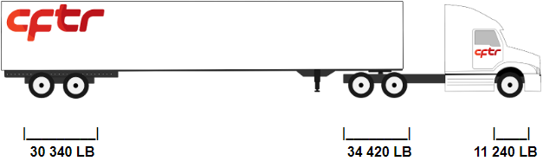

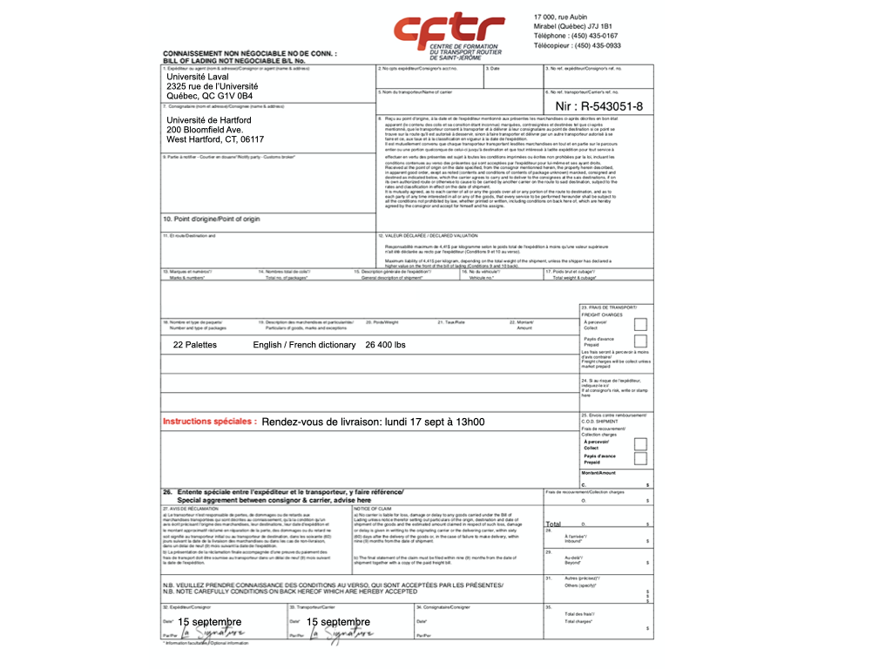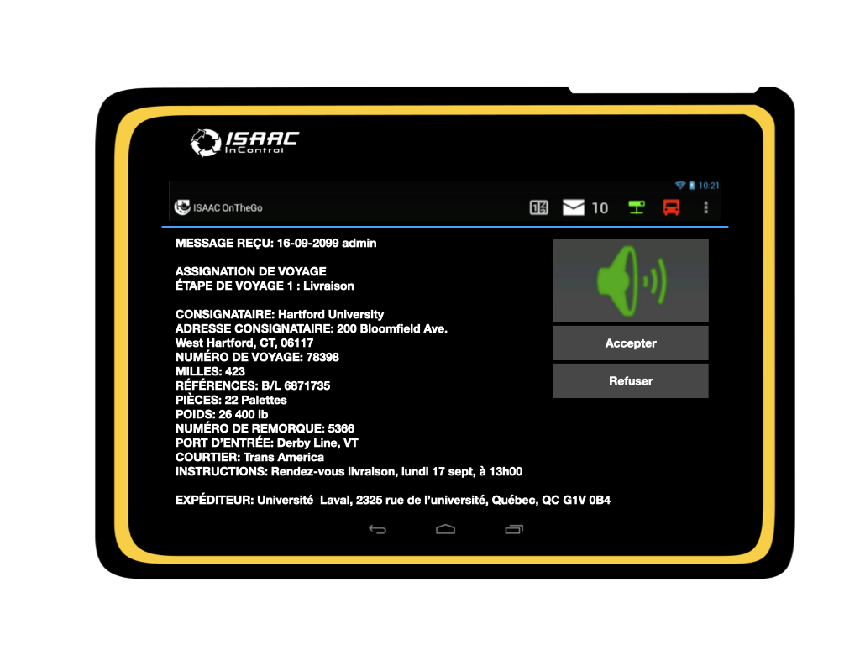

**Les étapes du processus de construction d’un itinéraire optimal**

L’utilisation des outils électroniques combinés avec des outils papier traditionnels est fortement suggérée afin de faire les validations nécessaires pour confirmer si les routes choisies sont accessibles aux camions.

**Exercices**

1. Construisez l’itinéraire entre l’expéditeur et le consignataire en passant par le port d’entrée indiqué sur **le connaissement**.

|  |  |
| --- | --- |
| **Document de planification du voyage international** | |
| Port d’entrée aux États-Unis :**Derby Line, VT** | |
| **Étape 1** | **retourner sur Laurier** |
| **Étape 2** | **Laurier ou 175 direction Ouest, jusqu’à 73 sud** |
| **Étape 3** | **73 Sud vers pont Pierre Laporte, ensuite sortie 131 vers 20 Ouest** |
| **Étape 4** | **20 Ouest sortie 173, vers 55 Sud** |
| **Étape 5** | **55 Sud devient 10 Ouest au KM 57 (Sherbrooke, aut 610)** |
| **Étape 6** | **10 Ouest sortie 121, vers 55 Sud** |
| **Étape 7** | **55 Sud devient I-91 Sud** |
| **Étape 8** | **I-91 Sud traverser le Vermont et le Massachusetts** |
| **Étape 9** | **I-91 Sud sortie 35, Vers 218 Ouest, à droite** |
| **Étape 10** | **218 Ouest , jusqu’à Bloomfield Ave à gauche** |
| **Étape 11** | **Bloomfield Ave Sud, jusqu’à l’université de Hartford** |
| **Étape 12** |  |
| Endroit de livraison (consignataire) : **200 Bloomfield Ave, Hartford, CT** | |
| Distance totale du voyage :**661 km (Google) aller, 1322 km aller-retour** | |
| Temps estimé pour effectuer le voyage jusque chez le client en tenant compte seulement du tableau des temps attribués aux tâches : **8:16 de conduite + 1:00 douane + 0:30 pause = 9:46.** | |
| Consommation de carburant pour ce voyage (35L/100km) : 2**32 L pour aller, 464L aller-retour** | |
|  | |
| Endroits d’arrêts pour respecter la réglementation américaine (heures de service, conduite et repos) :  Arrêt(s) :**Auto Shelby (Esso), rte 143 Stanstead, Qc_(A-55 Sud, sortie 2, )__**  Arrêt(s) : **P&H truck Shop, I-91 exit 17 VT__**  Arrêt(s) : **I-91parking area, Bernardston, Massachusetts (Mile marker 54)**_____  Arrêt(s) : **Circle K, Springfiel VT, I-91 exit 7 VT** | |
| Endroit(s) d’arrêt(s) pour mettre du carburant :  Arrêt(s) :**P&H truck Shop, I-91 exit 17 VT_**_ | |
|  | |
| Déterminez l’heure du départ en considérant que vous ferez vos 10 heures de repos consécutives (É.-U.) dans la cour du client avant votre rendez-vous de livraison  (jour et heure) :  **3:15 le lundi matin** | |
| Les péages sont prévus : **En argent  Par transpondeurs**  **par transpondeur** | |
| Charges acceptables sur les essieux et ensemble du véhicule :  **OUI  NON Non, les essieux de la remorque doivent être avancés car il y trop de poids sur les essieux moteur.** | |